*Федеральное государственное бюджетное образовательное учреждение* *высшего образования*

|  |  |
| --- | --- |
| **Gerb-BMSTU_01** | ***«Московский государственный технический университет  имени Н.Э. Баумана***  ***(национальный исследовательский университет)»***  ***(МГТУ им. Н.Э. Баумана)*** |

ФАКУЛЬТЕТ ИНФОРМАТИКА И СИСТЕМЫ УПРАВЛЕНИЯ

КАФЕДРА КОМПЬЮТЕРНЫЕ СИСТЕМЫ И СЕТИ (ИУ6)

**Отчет**

**по лабораторной работе №8**

**Дисциплина:** Операционные системы

**Название лабораторной работы:**

Исследование среды управления Windows

Студент гр. ИУ6-52  **\_\_\_\_\_\_27.09.2018 Бурлаков А.С.**

(Подпись, дата) (И.О. Фамилия)

Преподаватель  **\_\_\_\_\_\_\_\_\_\_\_ Мельников В.Ю.**

(Подпись, дата) (И.О. Фамилия)

Москва, 2018

# ВВЕДЕНИЕ

Начиная с Windows 2000, был кардинально изменен интерфейс управления системами Windows NT. В соответствии с новой концепцией Microsoft из системы Windows NT были удалены все автономные и несовместимые друг с другом административные утилиты и разработана единая среда управления, получившая название *консоль управления Microsoft* (Microsoft Management Console, ММС). Существуют инструменты оснастки, которые позволяют управлять пользователями и группами.

***Цель части 2:*** - исследование структуры и основных функций (оснасток) консоли управления ММС.

# ОСНОВНАЯ ЧАСТЬ

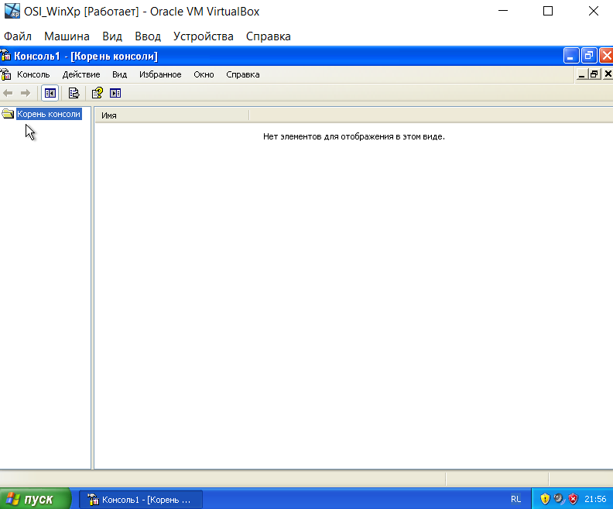

Рисунок 1 – Окно MMC

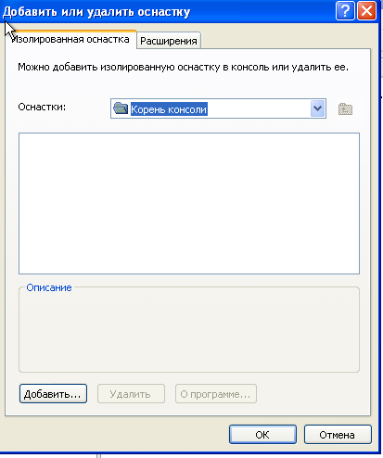

Рисунок 2 – Добавление оснастки(1)

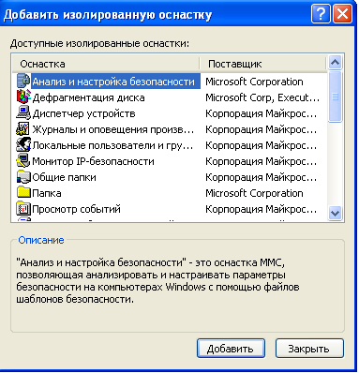

Рисунок 3 – Добавление оснастки(2)

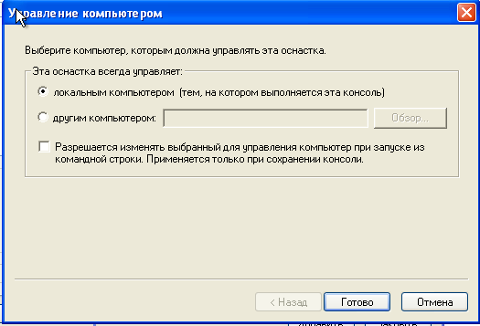

Рисунок 4 – Добавление оснастки(3)

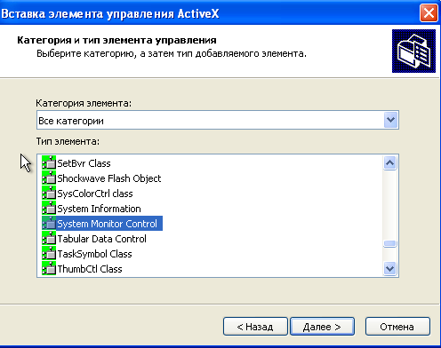

Рисунок 5 – Добавление оснастки(4)

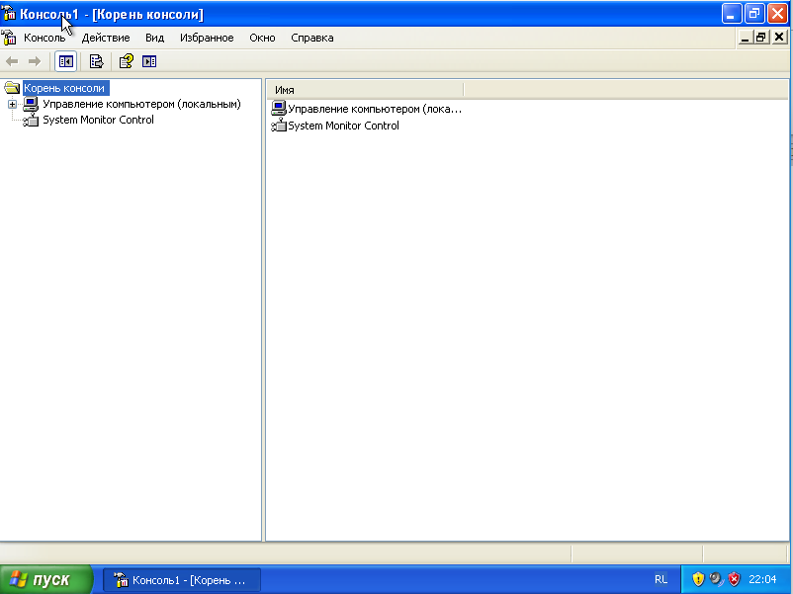

Рисунок 6 – Созданная оснастка

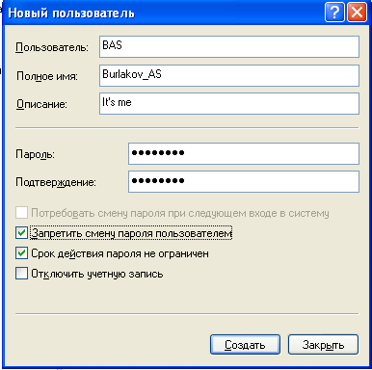

Рисунок 7 – Создание нового пользователя

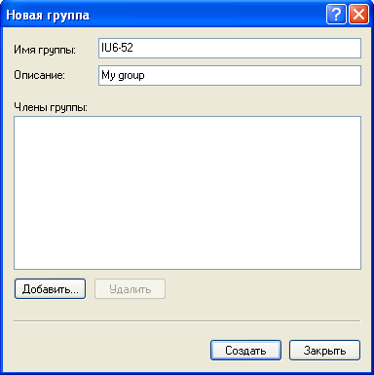

Рисунок 8 – Создание новой группы

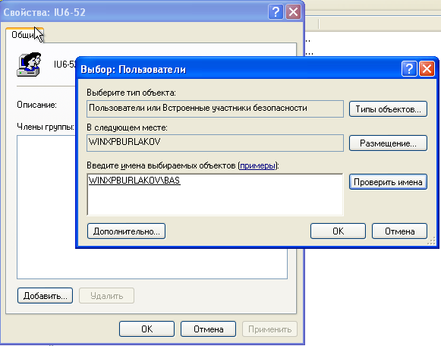

Рисунок 9 – Добавление пользователя в группу

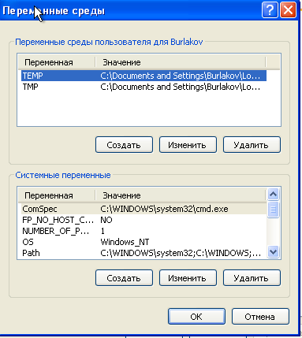

Рисунок 10 - переменные окружения

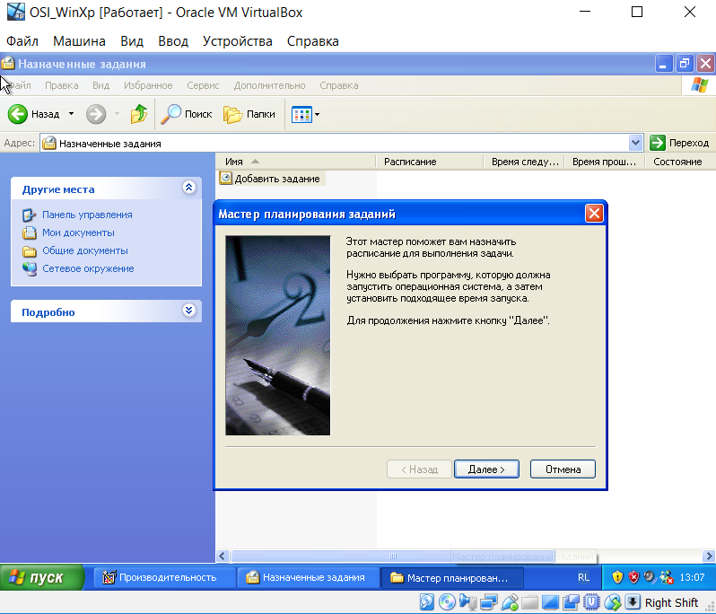Рисунок 11 – Добавление назначенного задания

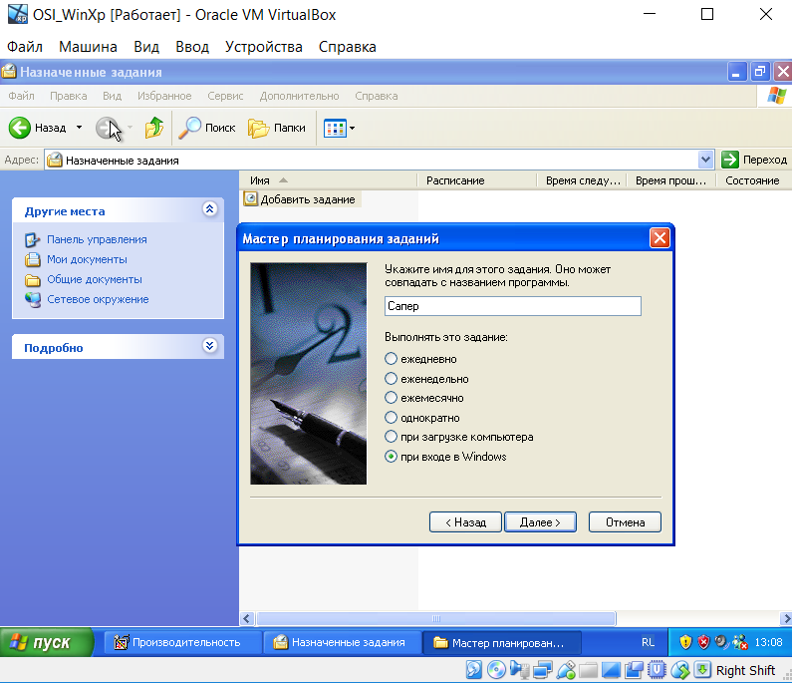Рисунок 12 – Добавление назначенного задания(2)

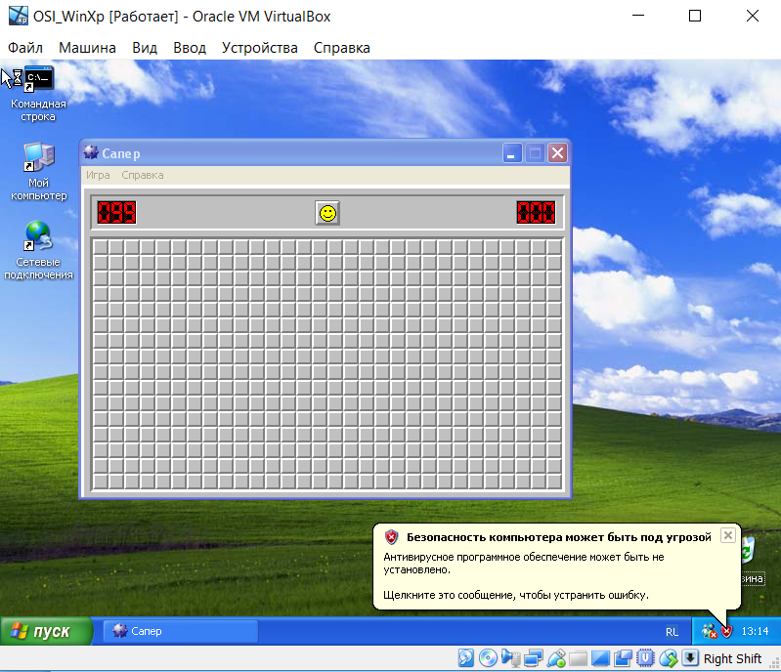Рисунок 13 – Результат выполнения назначенного задания

# Заключение

В ходе данной лабораторной работы были исследованы структура и основные функции (оснастки) консоли управления ММС